花蓮縣北濱國民小學107學年度校園地震災害防救演練計畫

壹、緣起
臺灣位處於環太平洋地震帶上，花蓮縣又為菲律賓板塊及歐亞板塊撞擊區，時常發生地震災害並造成人員及財產大幅損失，雖然地震災害並非人力可以制止，但仍可藉由教育訓練及即時因應來減少民眾生命財產之損失。
本次演練為模擬米侖斷層地帶發生地震災害情況，實施應變處理，藉以強化學校災害防救應變處置及善後復原重建作業能力，並作為日後災害處置經驗參考。教育部自民國95年起陸續推動「中小學防災教育深耕實驗研發專案計畫」，藉以推動各級學校防災教育。因此透過辦理校園防災演練並落實校園防災教育，以建立學校防災應變之組織編制及任務分工，並妥善完成災害整備工作，以健全校園災害防救機制，提升師生對於地震災害之認識與預防、整備及應變能力，實為刻不容緩。

貳、依據
ㄧ、「災害防救法」。
二、教育部令頒「構建校園災害管理機制實施要點」。
三、教育部令頒「校園安全及災害事件通報作業要點」。

參、目的
一、透過本次校園防災演練，檢視本校災害處置能力及各項應變流程，整合災害處理效能，並從中汲取經驗，以強化學校災害防救應變處置暨善後復原重建作業能力。
二、藉由學校師生演練，瞭解災害防救的實際操作，深化各學齡層防災素養，達成校園防災的目標，奠基永續安全校園。

肆、辦理時間
一、時間：107年9月21日（五）9：21~10:30
二、校內前置作業時間表
名稱 | 日期 | 參與人員
籌備會議 | 107年9月12日（三）  13：30～14：00 | 全校同仁
防災教育（講座1） | 107年9月13日  （四）體育課  08：50～09：30 | 小一師生
防災教育（講座2） | 107年9月18日  （二）  13：20～13：40 | 全校師生
防災預演+檢討會 | 107年9月19日（二）  13：40～14：50 | 全校師生
國家防災日正式演練 | 107年9月21日（五）  09：21～10：30 | 全校師生

伍、組織
一、災害應變小組組織架構圖
搶 救 組
（總務）
通 報 組（訓導）

避難引導組
（教務）
指揮官（校長）
副指揮官(教導)

二、災害應變組織成員分工表
編組及負責人員 | 負責工作
指揮官  校長 | 1.負責指揮、督導、協調。  2.負責協調及主導各組中所有運作。
副指揮官(兼發言人)  教導主任 | 1.負責統一對外發言受災情形、目前處置狀況等。
搶救組  總務主任  校護 | 1.受災學校教職員生之搶救及搜救。2.清除障礙物協助逃生。  3.強制疏散不願避難之學校教職員生。4.依情況支援避難引導組。  5.基本急救、重傷患就醫護送。6.心理諮商。  7.急救常識宣導。8.提供紓解壓力方法。
通報組  訓導組長 | 1.以電話通報應變中心已疏散人數、收容地點、災情及學校教職員、學生疏散情況。  2.負責蒐集、評估、傳播和使用有關於災害與資源狀況發展的資訊。  3.負責協調及主導各組中所有運作。
避難引導組  幼兒園主任  教務組長  一年級導師  二年級導師  三年級導師  四年級導師  五年級導師  六年級導師  幼兒園教保員(二名) | 1.分配責任區，協助疏散學校教職員、學生至避難所。  2.協助登記至避難所人員之身份、人數。  3.設置服務站，提供協助與諮詢。  4.協助疏散學區周遭受災民眾至避難所。  5.協助發放生活物資、糧食及飲水。  6.各項救災物資之登記、造冊、保管及分配。  7.協助設置警戒標誌及交通管制。  8.維護學校災區及避難場所治安。

- 演練時間（9月18日14：10～15：50 及 9月21日09：21～10：30）
資料組
實習教師 | 一、二樓攝影拍照
實習教師 | 一樓、二樓、樓梯口拍照（疏散至操場的情況）

陸、緊急疏散流程圖
地震發生
指揮官判斷災情決定
發布就地避難或疏散
各班上課老師確認
學生安全無虞
導師安撫學生
等待指揮官指示
維持避難或放學回家
疏散
學生至指定避難場所

維持就地避難
清點學生人數並上報指揮官（填寫附件：學生避難疏散情形調查表）
依照指定的疏散路線到指定的避難地點
就地作緊急避難
「蹲下、掩護、穩住」

柒、緊急疏散路線圖（如附件）
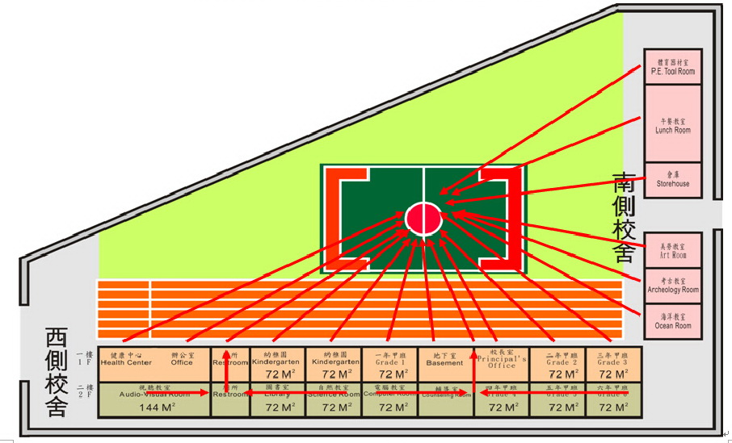

捌、地震災害防救演練項目及任務分工表
（詳如附件一、演練腳本）

玖、預期效益
期望藉由完備、落實的防災計畫，從減災、整備、應變與復原之推展，使災害來臨時，迅速應變，把損傷減到最低，防止二次災害擴大；透過宣導、演練達到教化效果，並建立各處室橫向聯絡的機制，災害發生時可快速啟動聯絡網，使應變、復原之處置能迅速且完備。

拾、本計畫經校長核可後實施，修正時亦同。

教導主任：簡大鈞
承辦人：林秀燕 總務主任: 彭莘茹 校長：周春玉

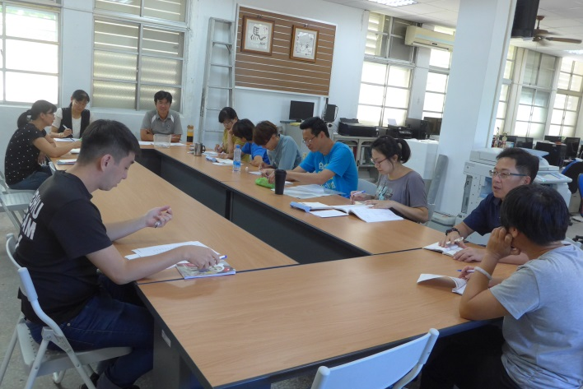 | 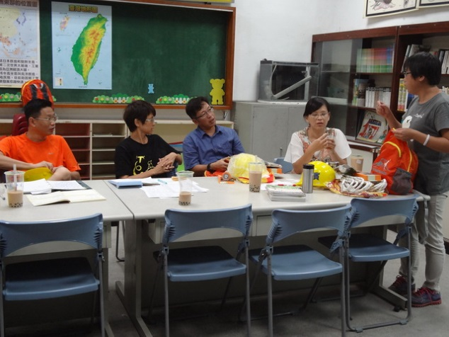
籌備會議 | 檢討會議
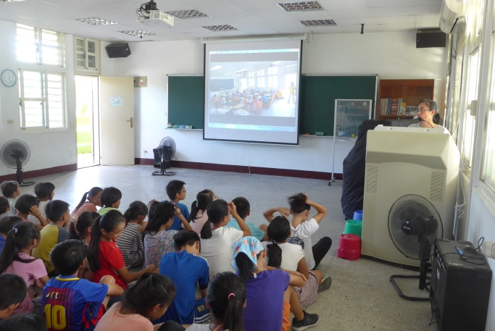 | 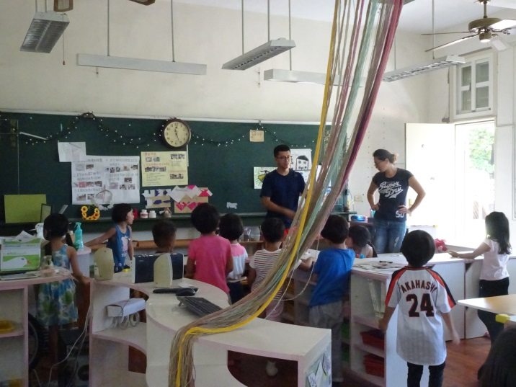
全校防災教育宣導 | 幼兒園防災教育宣導
 | 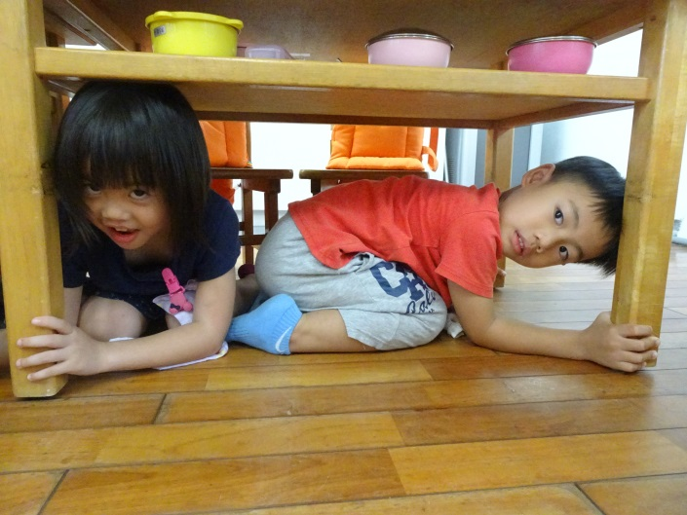
 | 幼兒園防災演練

花蓮縣107年度下半年辦理複合式防災避難演練成果
辦理時間：107年9月18日 校名：北濱國小
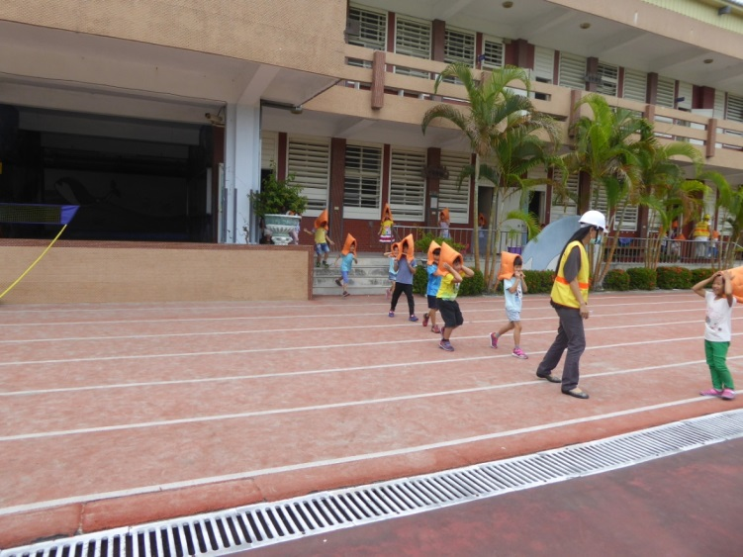 | 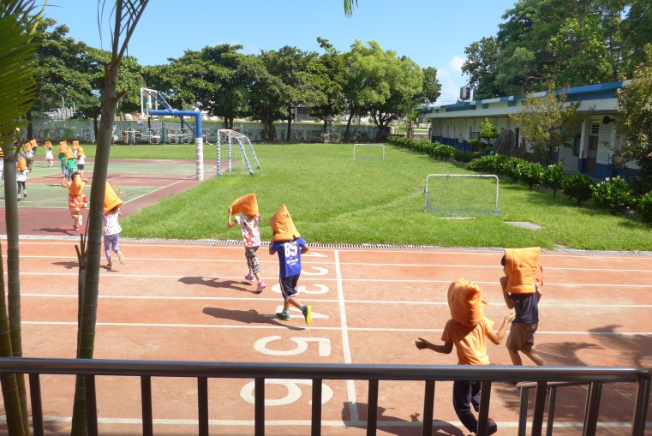
活動說明： 一樓班級疏散至操場 | 活動說明：二樓班級疏散至操場
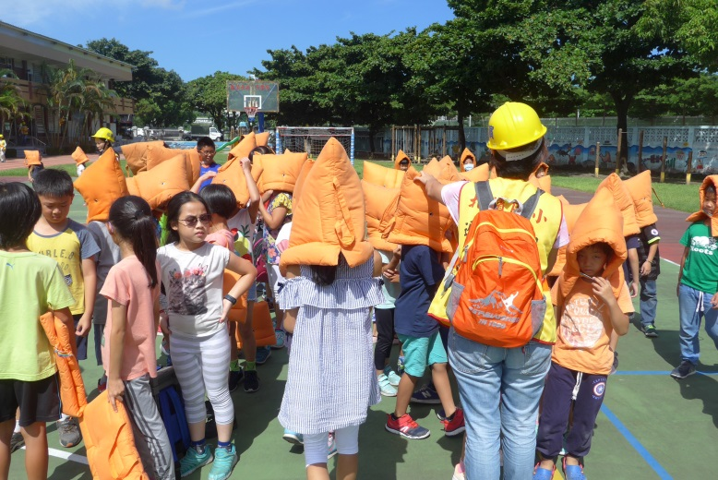 | 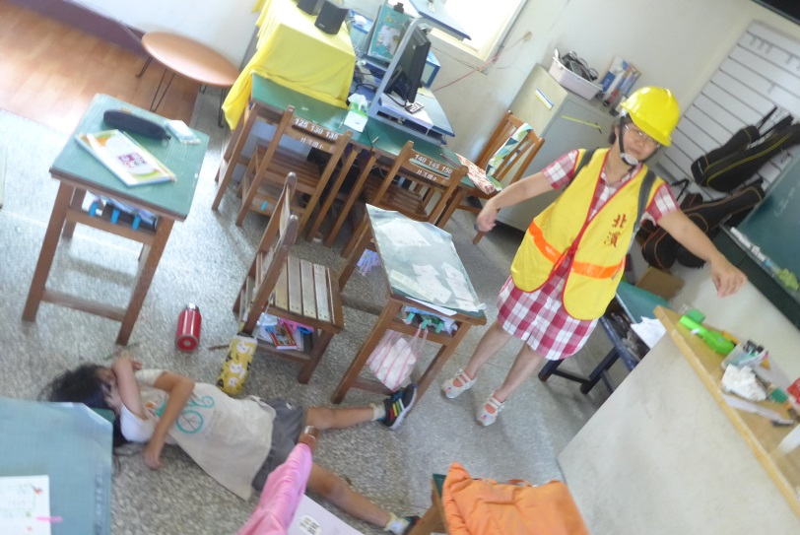
活動說明：全校疏散至操場 | 活動說明：搶救組找到失蹤學生
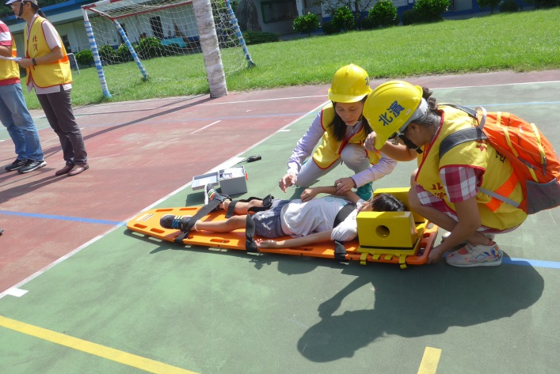 | 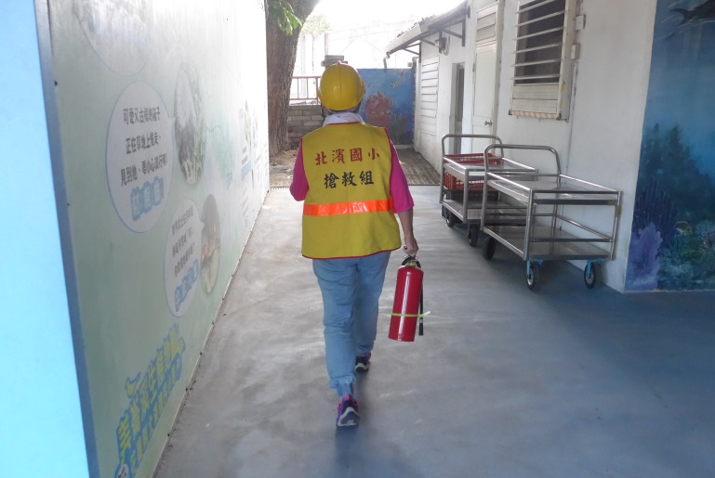
活動說明：救護組進行急救演練 | 活動說明：搶救組進行防火演練
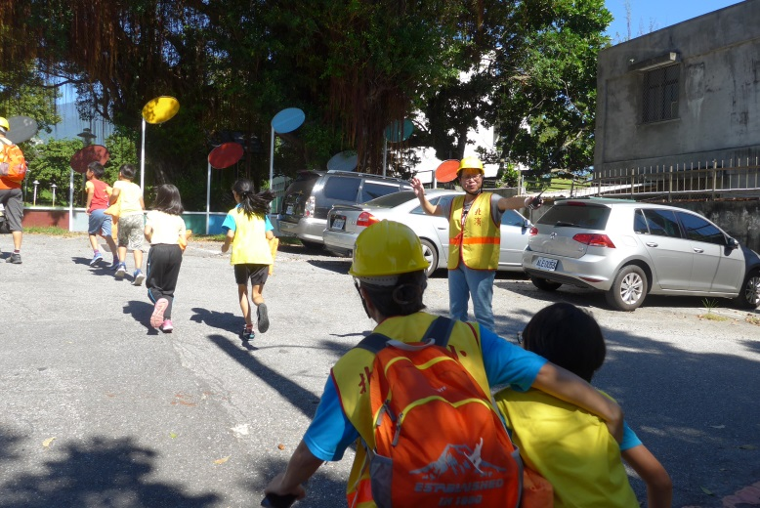 | 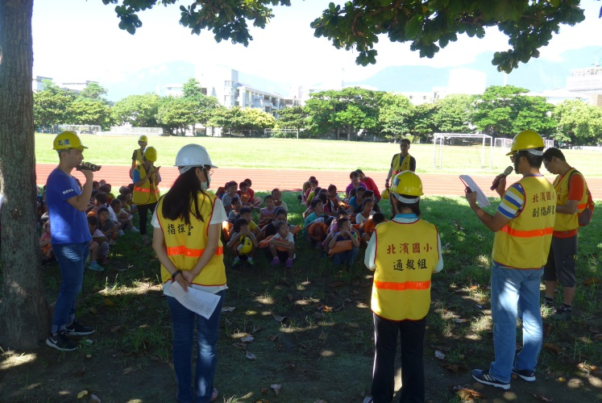
活動說明：全校進行防海嘯演練 | 活動說明：防海嘯演練—全校疏散至花崗山

演練活動檢討會議紀錄
一、日期：107年 9月19日 二、時間：13時 30分
三、會議地點：資訊教室 四、會議主持：周春玉校長
五、出席人員：校長、二處主任、訓導組長

六、會議內容摘要：
1.所有師生配合度高、秩序良好、成效斐然。
2.二樓班級疏散速度須加快。
3.幼兒園小朋友直接穿室內拖鞋疏散。
4.建議導師回報人數的程序再簡潔，各班到齊就蹲下，組長可一目了然立即進行搜救。
5.因學校工友退休遇缺不補，替代役退役後再無新替代役，人力縮減，因此搶救組除總務主任外還加入三、四年級導師協助。

七、散會：14時00分

